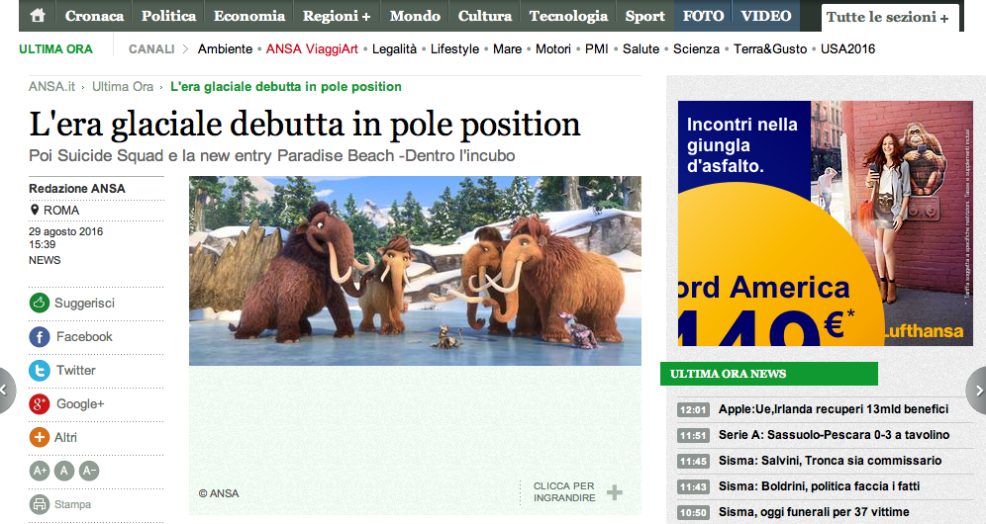

(ANSA) - ROMA, 29 AGO - "E' il film d'animazione, L'era glaciale: in rotta di collisione, a dominare la classifica degli incassi nelle sale italiane dell'ultimo week end. Il debutto del quinto capitolo della saga sugli animali preistorici che vede protagonista Scrat a caccia della sua ghianda, di Mike Thurmeier e Galen T. Chu che ottiene nel week end 1.846.816 euro (totale dall'uscita 3.753.470) e scalza dal podio Suicide Squad, i super cattivi del fumetti americani Dc Comics, di David Ayer, che registra 1.293.970 euro e un totale in tre settimane dall'uscita di 9.388.853 euro. Sul terzo gradino troviamo un'altra new entry, Paradise Beach - Dentro l'incubo, di Jaume Collet-Serra con Blake Lively, rivisitazione dei temi de "Lo squalo" esercitata da uno specialista spagnolo del thriller, che ottiene 775.908 euro.

RIPRODUZIONE RISERVATA © Copyright ANSA

